加油站现场照片
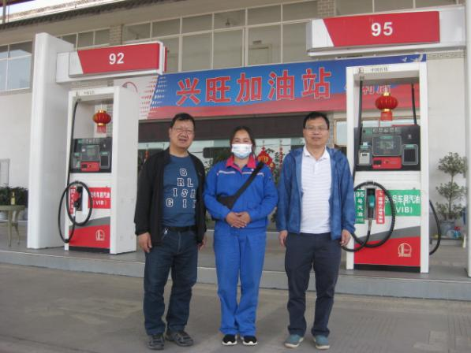 | 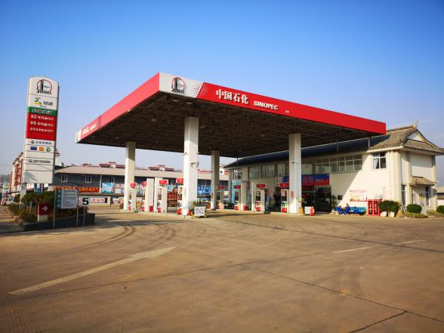
照片1 评价人员现场照片  （现场勘验评价师：李晓达、张红兴） | 照片2加油站全景
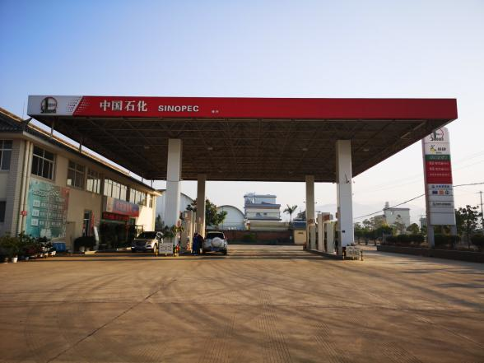 | 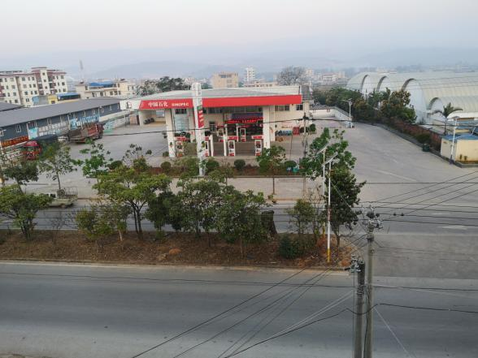
照片3加油区 | 照片4 加油站远景
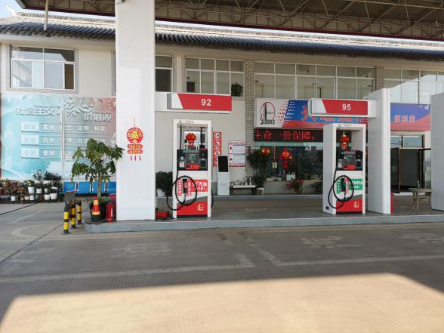 | 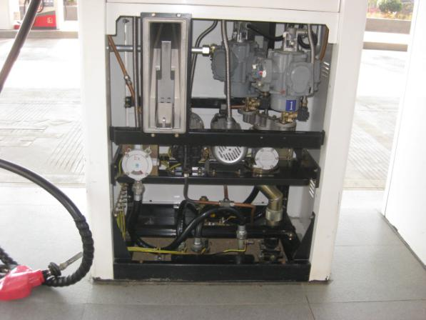
照片5 加油机 | 照片6加油机内部

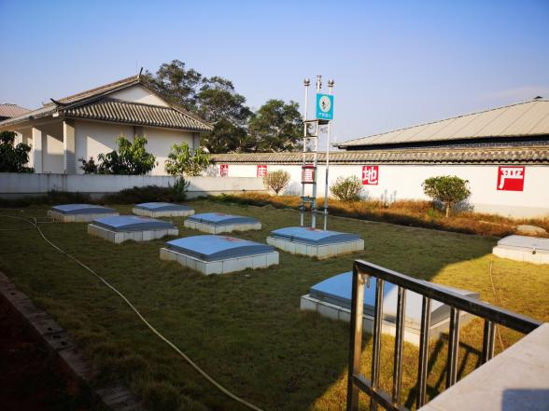 | 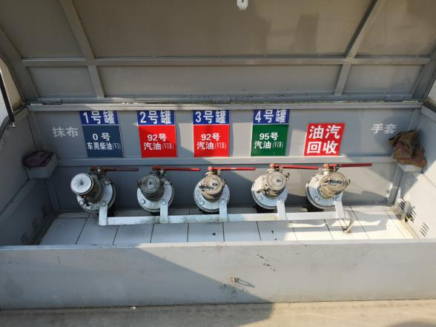
照片7油罐区 | 照片8卸油口
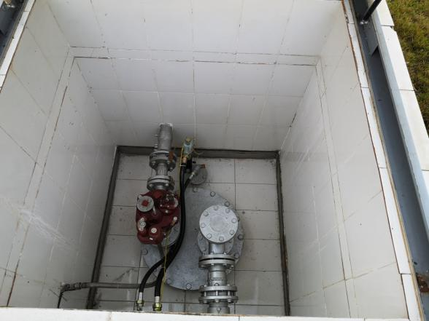 | 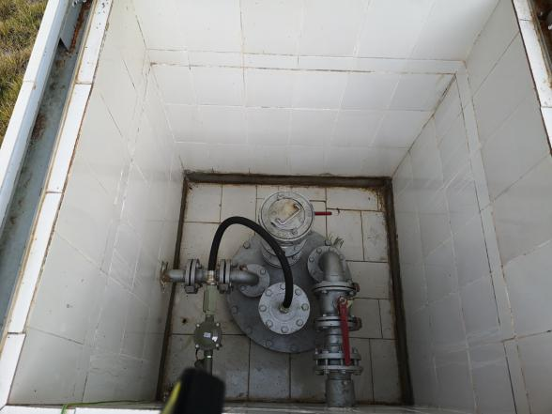
照片9 油罐人孔操作井 | 照片10 油罐人孔操作井
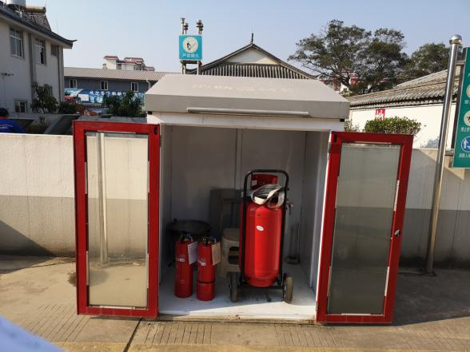 | 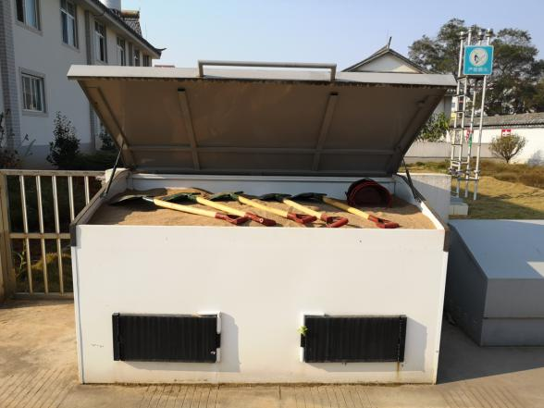
照片11卸油区消防器材 | 照片12消防沙箱
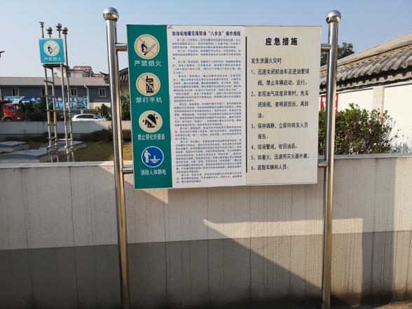 | 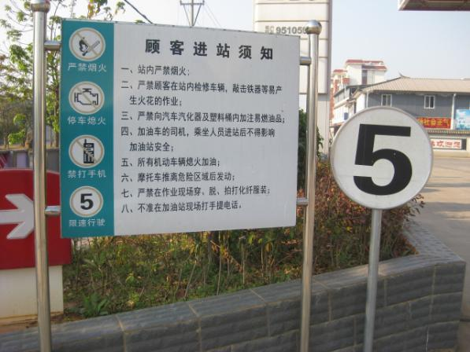
照片13卸油操作规程 | 照片14进站须知
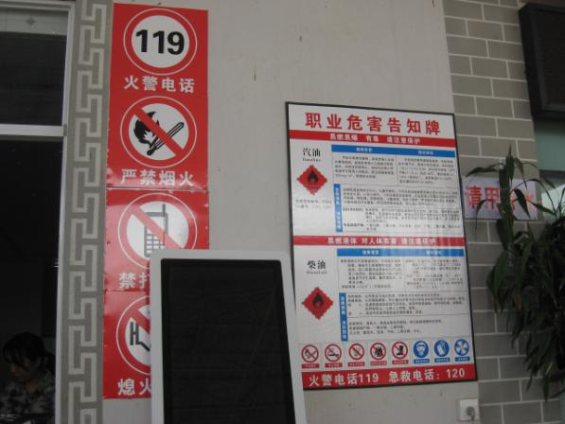 | 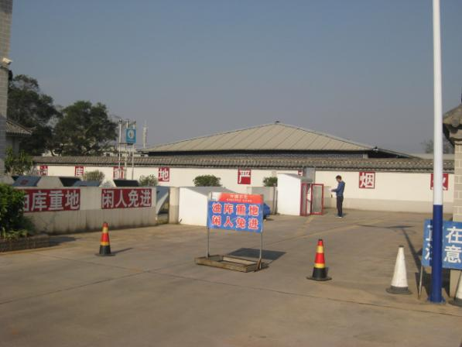
照片15职业危害告知牌 | 照片16卸油区安全标语
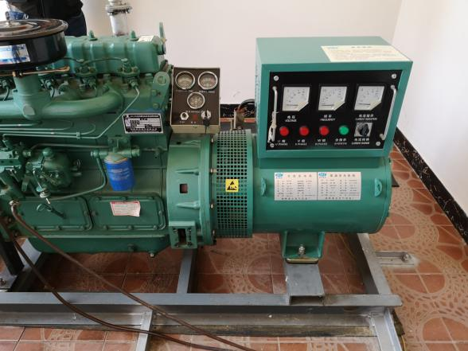 | 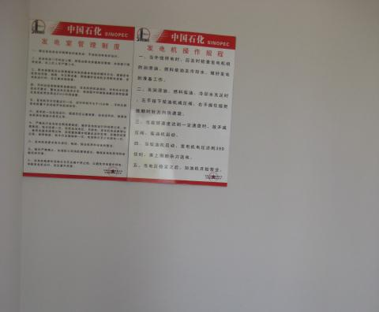
照片17 柴油发电机 | 照片18发电机室管理制度、操作规程
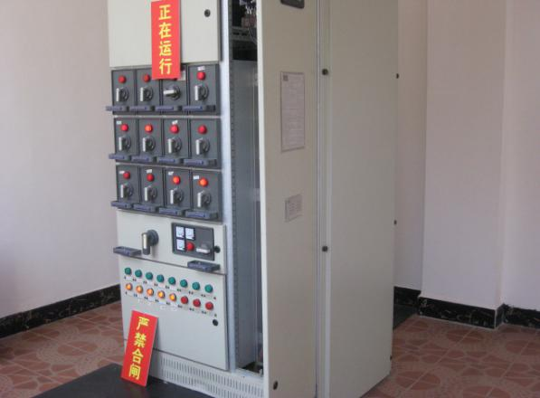 | 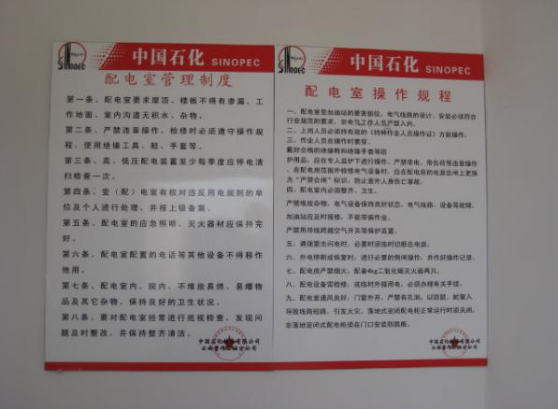
照片19配电柜 | 照片20配电室管理制度、操作规程
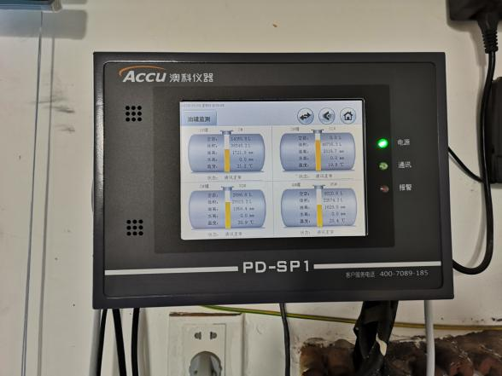 | 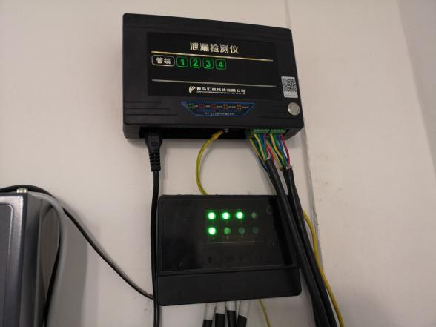
照片21液位仪 | 照片22双层管道及油罐渗漏检测报警仪
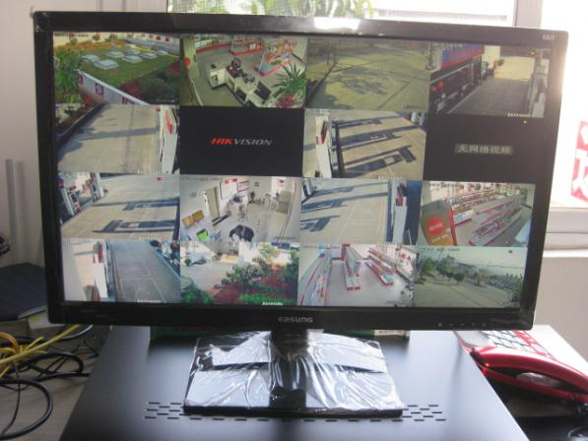 | 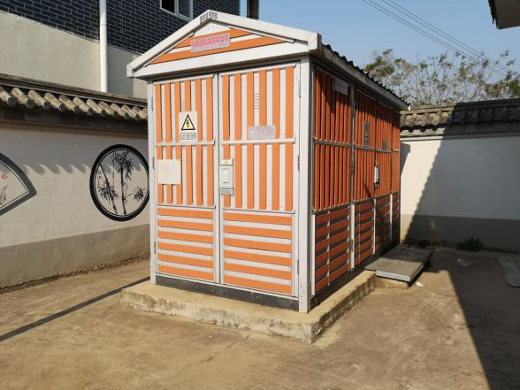
照片23 视频监控显示器 | 照片24站内干式变压器
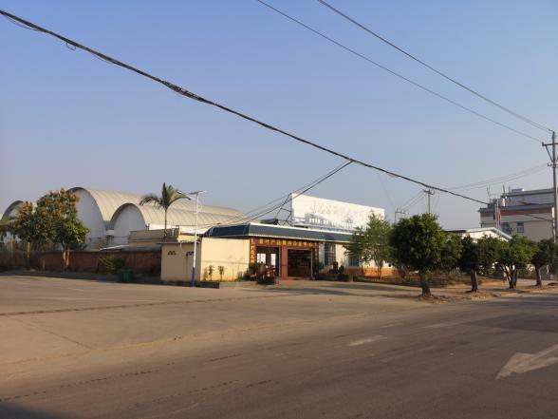 | 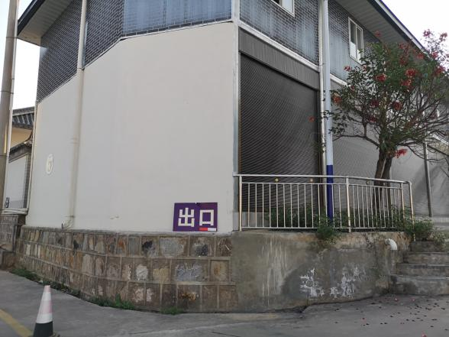
照片25北面景谷县万润利茶叶有限公司 | 照片26南面车辆检测站民房
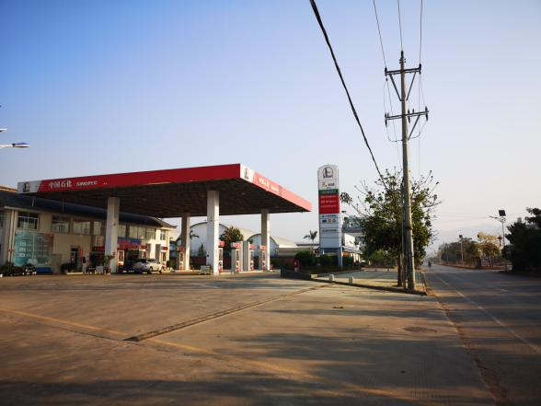 | 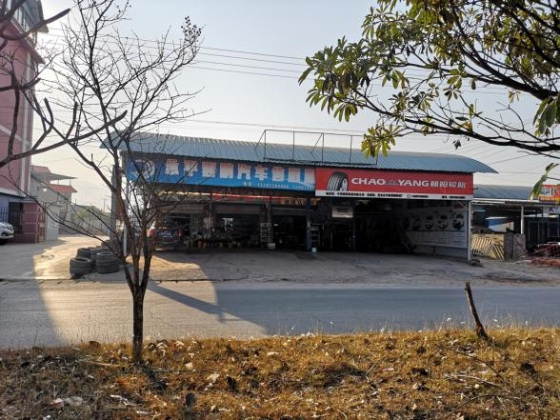
照片27 东面架空电力线、架空通信线 | 照片28东面隔公路永平云鹏汽车售后服务建筑
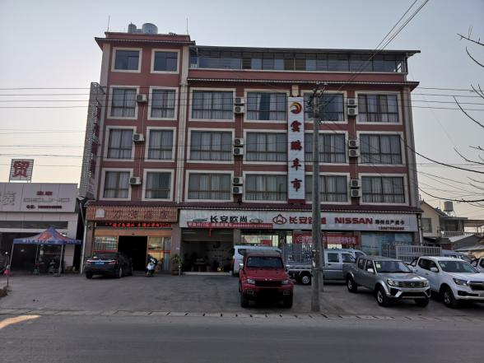 | 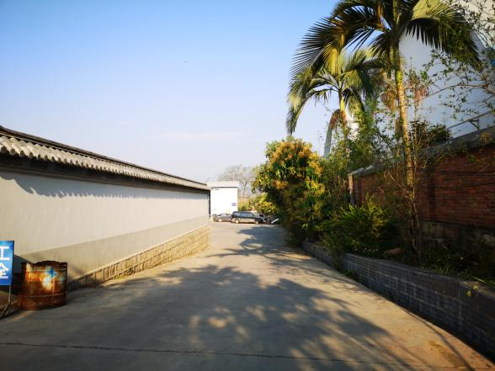
照片29 东面隔公路万豪酒店 | 照片30 北面车辆监测站通道

